2018年全国职业院校技能大赛
拟设赛项规程
一、赛项名称
赛项编号：GZ-2018144
赛项名称：英语口语
英语翻译：English Speaking
赛项组别：高职组
赛项归属产业：教育与体育
二、竞赛目的
通过举办本赛项，不断提高我国高职英语类高技能人才的培养质量，强化其专业领域技术技能型人才培养，为我国转变经济发展方式提供人才支持。本赛项旨在提高高职高专学生运用英语进行职场交际的综合能力，并以此为高职高专英语教育领域的专家、教师和管理者搭建一个探索英语教学改革、交流英语教学经验的广阔平台，扩大我国高等职业教育的影响力和竞争力，整体提升高等职业教育办学水平。
三、竞赛内容
（一）竞赛环节
比赛包括半决赛和决赛两个阶段：半决赛选手的竞赛内容包括“职场考验”“职场描述”和“情景交流”三个比赛环节；决赛包括“职场描述”“情景交流”和“即席辩论”三个比赛环节。
（二）比赛内容及要求
1. “职场考验”(Role-Play)：参赛选手通过抽签方式组成4人或5人团队（根据实际参赛人数确定），并按照抽取的题目要求进行组内合作，针对某一生活或职业场景（任务）进行充分的内容设计。团队中的每个成员根据既定任务和所选角色进行自由发挥，并展示给裁判及各位观众，整组表演时间为10—12分钟（四人组10分钟，五人组12分钟，每个组员表演时间不少于2分钟）。要求展示出的作品能够展现出积极向上的世界观、人生观和价值观，能够体现我国现代职业教育的大国工匠精神。
2.“职场描述”（Presentation）：要求选手抽取一幅反映行业/企业业务发展或社会、经济等热点问题的统计图表或图片，根据给出的信息，在充分理解图表或图片内容的基础上对其进行口头描述和观点阐述。每位选手用时不超过3分钟。
3.“情景交流”（Interview）：选手抽取一个场景题目，根据题目的要求扮演其中的一个角色，与主试官进行一对一的现场问答。每位选手用时不超过3分钟。
4.“即席辩论”（Debate）：选手根据抽签结果分正、反两方，就某一职业领域或社会热点问题进行现场即兴辩论。先由正方陈述1分钟，然后由反方陈述1分钟，接下来由正反双方进行3分钟的辩论。本环节累计用时不超过5分钟。
四、竞赛方式
本赛项为个人赛。原则上全国各省、自治区、直辖市选派2名选手参赛，其中1名选手参加非英语专业组比赛，另1名选手参加英语专业组比赛。同一院校的参赛选手原则上不得超过2人，每名选手限1名指导教师。参赛者抽取题目，根据相关要求用英语进行比赛。参赛选手与指导教师的对应关系一旦确定不得随意改变（报名相关事项以大赛办发布的文件为准）。本赛项暂不邀请国(境)外代表队。
五、竞赛流程
（一）半决赛及决赛流程
本赛项为通过全国范围内举办的初赛和复赛后选拔出来的选手之间进行的比赛，分为半决赛和决赛两个阶段。
半决赛阶段经过“职场考验”“职场描述”和“情景交流”环节的比赛，选出非英语专业组和英语专业组各组的前10名，共计20名选手进入决赛。
决赛由半决赛决出的20名选手（英语专业组和非英语专业组各10名）进行角逐，经过“职场描述”“情景交流”和“即席辩论”三个环节的比赛，最终评出决赛成绩。
（二）比赛安排
日期 | 时段 | 内容
报到日 | 全天 | 选手、指导教师、领队报到，入住酒店,领取比赛材料等
 |  | 选手、指导教师、领队全体会议
比赛日1 | 上午 | 英语专业组选手进行“职场考验”环节的半决赛
 |  | 非英语专业组选手进行“职场考验”环节的半决赛
 | 下午 | 英语专业组选手进行“职场描述”“情景交流”环节的半决赛
比赛日2 | 上午 | 非英语专业组选手进行“职场描述”“情景交流”环节的半决赛
 |  | 半决赛赛场点评
 |  | 公布入围决赛选手名单
 | 下午 | 决赛彩排
 |  | 入围决赛选手录制视频
比赛日3 | 上午 | 决赛开赛式
 |  | 决赛
 |  | 决赛闭赛式（选手领取证书、奖品等及离会）
 | 下午
六、竞赛赛卷
（一）相关试题库
本赛项在开赛前一个月公开赛题库。赛项专家组将针对全国高职高专学生的实际水平，结合当下经济发展趋势和不同行业、企业的业务发展，精心组织和筛选，最后选定不少于10套试题组成试题库，赛前根据大赛试题产生办法从试题库中抽取比赛试题。
（二）样题

1.职场考验(Role-Play) (10-12 minutes)
Task: Suppose you are a team of staff members from the Marketing Department of a Chinese cellphone manufacturer, and you meet to work out an advertising plan for the Indian market.
Each team member plays a role (suggested but not limited below) and expresses his or her view about what would ensure this plan a success.
Suggested roles:
(You can also create roles that are not listed below)
1）A local Indian employee in the company
2）A marketing expert
3）An advertising expert
4）An engineer from the Research and Development Department
5）A sales representative from the Marketing Department

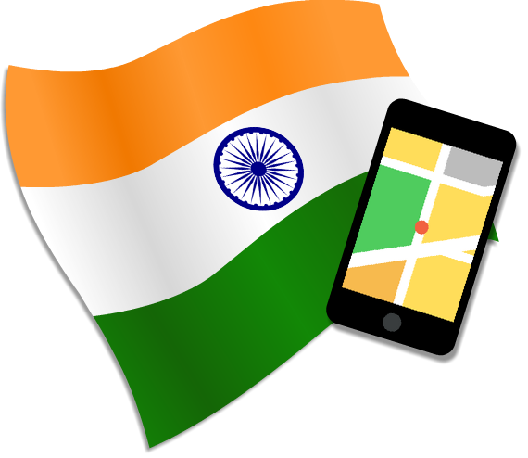
2. 职场描述(Presentation) (3 minutes)
Task: You are required to talk about the following charts, giving your account of the survey result and offering your suggestions about what should be done to eliminate or reduce the air pollution in big cities.
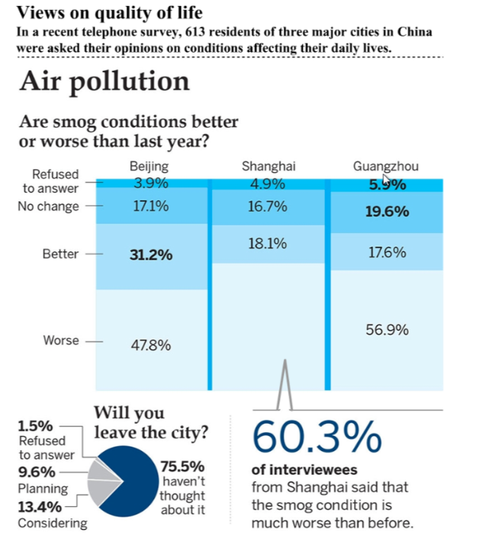
3.情景交流 (Interview) (3 minutes)
Task: Now you will see an advertisement. Suppose you are working with Morrow Mechanical and you are talking with a customer who is interested in its products. You will answer the questions from the customer.
Contestant: A staff member at Morrow Mechanical
Question Master: A customer who is interested in its products
No.of Questions: 6-8

4.即席辩论（Debate） (5 minutes)
Background: Many parents let their kids wear a GPS-equipped wristwatch that allows them to listen to what their children are doing in real time.
Question: Should parents use gadgets to monitor their children in school?
For: It is necessary for parents to use gadgets to monitor their children in school.
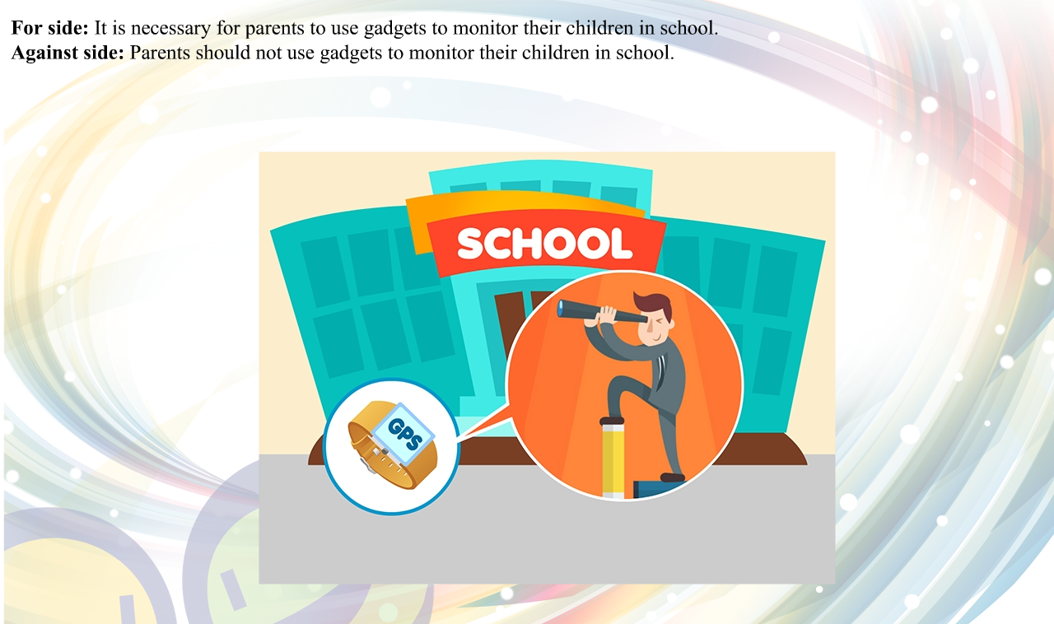
Against: Parents should not use gadgets to monitor their children in school.
七、竞赛规则
（一）报名资格
参赛选手须为高职高专院校全日制在籍学生；本科院校中高职类全日制在籍学生、五年制高职院校中的四至五年级学生可报名参加高职组比赛。高职组参赛选手年龄须不超过25周岁，年龄计算的截止时间以比赛当年的5月1日为准。凡在往届全国职业院校技能大赛中获一等奖的选手，不再参加同一项目同一组别的赛项。

（二）报名要求
参赛选手和指导教师报名获得确认后不得随意更换。如备赛过程中参赛选手和指导教师因故无法参赛，须由省级教育行政部门于相应赛项开赛10个工作日之前出具书面说明，经大赛执委会办公室核实后予以更换。竞赛开始后，参赛队不得更换参赛选手，允许选手缺席比赛。

（三）赛前准备
1．熟悉场地：赛场开放，供参赛选手熟悉场地，但须遵循场地提供方和舞台搭建单位的指导和要求。
2．赛务会议：召开领队会议，由各参赛队伍的领队、指导教师和参赛选手参加，会议宣布竞赛注意事项，进行“职场考验”分组，并进行赛前答疑。
“职场考验”分组抽签细则：参赛选手通过抽签确定半决赛“职场考验”环节所在的小组。抽签秉承“公开、公平、公正”的原则，由大赛执委会办公室指定的监督组全程监督。在分组抽签之前，赛项执委会将点名确认所有参赛选手是否已经到场，由于特殊原因无法到场的选手需提前告知赛项执委会。缺席选手若需委托代理人代为抽签的，需出具由本人亲笔签名的书面委托书并声明认可代理人的抽签结果）。没有授权他人代为抽签且未按时到场抽签的选手，或无故缺席抽签环节的选手，将视为自动放弃比赛。
4．参赛选手入场：参赛选手应按赛项执委会的要求按时到达赛场，并凭参赛证检录，按要求有秩序地入场，未按照规定时间到场并检录的选手视为自动放弃比赛。检录入场之后，选手应按要求在对应的区域入座；严禁参赛选手携带除参赛证以外的身份证件、电子设备、通信设备或其他文件资料与用品入场。
（四）裁判员的选聘
裁判员的选聘严格遵照全国职业院校技能大赛办公室的相关制度规定，在赛项开赛前由大赛执委会办公室从裁判库中随机抽取赛项执裁人员。本赛项拟设裁判长1名，半决赛裁判9名，决赛裁判9名。
八、竞赛环境
（一）半决赛场地要求及环境标准
选手备考室、选手候考室、选手休息室、嘉宾及裁判员休息室若干、半决赛场地（含背板、大赛标志、主持台、裁判员席、指导教师及工作人员坐席等）、赛场灯光及音响设备、录音录像设备等。
（二）决赛场地要求及环境标准
选手备考室、选手候考室、选手休息室、领导休息室、嘉宾及裁判员休息室若干、决赛所需的标准节目录制演播厅、网络媒体现场直播的相关录音录像设备、决赛背板、场景布置、裁判员席、指导教师席及工作人员席等。
九、技术规范
无特别需要说明的技术规范。
十、技术平台
本赛项不涉及相关技术平台。
十一、成绩评定
（一）评分方法
1.半决赛：半决赛分为“职场考验”“职场描述”和“情景交流”三个环节，每个环节的满分均为10分。裁判在每位选手“职场描述”和“情景交流”两个比赛环节结束后分别给这两个环节独立打分，由工作人员核实并交记分员录入计算机，由计算机程序自动去掉一个最高分和一个最低分，取其他分数的平均分，小数点后保留两位。“职场考验”环节的评分以组为单位进行，方法同上，如某组得分为9.20分，则该组内每位选手“职场考验”环节的最终得分均为9.20分。
2.决赛：决赛分为“职场描述”“情景交流”和“即席辩论”三个环节，每个环节的满分为10分。决赛选手先进行“职场描述”“情景交流”两个环节的比赛，计分方法同半决赛。英语专业组和非英语专业组各组别前4名选手进入“即席辩论”环节的比赛，裁判在每组辩论结束后独立为每位选手打分，由工作人员核实后交记分员录入计算机，由计算机程序自动去掉一个最高分和一个最低分，取其他分数的平均分，小数点后保留两位。
3.成绩产生方法：
（1）半决赛成绩：选手的半决赛成绩为“职场考验”“职场描述”和“情景交流”三个环节得分之和。
（2）决赛成绩：未进入“即席辩论”环节选手的决赛成绩为“职场描述”和“情景交流”两个环节得分之和；进入“即席辩论”环节的选手，决赛成绩为“职场描述”“情景交流”和“即席辩论”三个环节得分之和。但是，由于半决赛阶段成绩不带入决赛，为避免在最终公布成绩时出现名次与总分倒挂的情形，决赛选手的最终成绩在录入系统时统一加权30。
4.成绩审核方法：半决赛及决赛的选手成绩要求所有裁判签字认可，现场工作人员对裁判的成绩进行核对后进行成绩录入。成绩录入完毕后，工作人员交换岗位进行核对，核实无误后统计选手最终成绩并排名，打印完毕后交裁判组组长审核签字。
5．赛项最终得分：最终成绩经复核无误后，由裁判长、监督人员签字确认后进行公示。成绩公示无异议后，由仲裁长和监督组长在成绩单上签字，并在闭赛式上公布竞赛成绩。
6．成绩公布方法：半决赛选手成绩在三场比赛环节结束后统计, 最终成绩经复核无误后，由裁判长、监督人员签字确认进行公示。成绩公示无异议后，由仲裁长和监督组长在成绩单上签字，并公布竞赛成绩；决赛选手成绩在“即席辩论”环节之后统计, 最终成绩经复核无误后，由裁判长、监督人员签字确认进行公示。成绩公示无异议后，由仲裁长和监督组长在成绩单上签字，并公布竞赛成绩。全部比赛阶段成绩审核无误后，赛项执委会当天在大赛系统内进行成绩录入并上报大赛执委会办公室。
（二）各比赛环节评分标准
本赛项为裁判现场给分。根据不同的比赛环节，从“内容、条理、语言、举止、协作、表现力”等方面进行评定，以10分为满分，5分为起评分，从5分开始，每1分都为一个级别。
1.“职场考验”部分：本环节满分为10分，从“内容、语言、协作、表现力”四个方面评定。
9—10分（含）：内容充实完整，条理清晰；语言丰富、准确；协作充分；表现主题完整、准确。
8—9分（含）：内容比较充实，条理比较清晰；语言比较丰富、准确；协作比较充分；表现主题比较完整、准确。
7—8分（含）：内容完整，条理比较清晰；语言基本准确；协作基本充分；表现主题较为得体。
6—7分（含）：内容基本完整；语言基本准确；协作基本充分；表现大致得体。
5—6分（含）：内容尚属完整；语言尚准确；尚有协作；表现欠佳。
2.“职场描述”部分：本环节满分为10分，从“内容、条理、语言、举止”四个方面评定。
9—10分（含）：内容完整、充实，对主题进行充分发挥；逻辑性强，条理清晰，表达流畅；语言丰富，措辞准确；举止大方、得体。
8—9分（含）：内容完整、充实，能对主题进行一定的发挥；逻辑性较强，条理清晰，表达比较流畅；语言较丰富，措辞正确；举止得体。
7—8分（含）：内容完整；逻辑性较强，条理比较清晰，表达基本流畅；语言使用基本正确；举止较为得体。
6—7分（含）：内容基本完整；条理比较清晰；使用语言基本正确；举止大致得体。
5—6分（含）：内容基本完整；表达尚连贯；使用语言尚正确；举止欠佳。
3.“情景交流”部分：本环节满分为10分，从“内容、应答、语言、举止”四个方面评定。
9—10分（含）: 内容充实、完整；对主题充分发挥；应答敏捷，答案正确；语言丰富，措辞准确；举止大方、得体。
8—9分（含）: 内容比较充实；能对主题进行一定的发挥；应答比较敏捷，答案正确；语言较丰富，措辞较准确；举止得体。
7—8分（含）: 内容完整；应答尚流利，答案基本正确；用语基本正确；举止较为得体。
6—7分（含）: 内容基本完整；能进行应答，答案基本正确；用语尚正确；举止大致得体。
5—6分（含）: 内容尚属完整；应答无大障碍，答案基本正确；用语尚正确；举止欠佳。
4.“即席辩论”部分：本环节满分为10分，从“内容、逻辑、应答、语言、礼仪”五个方面评定。
9—10分（含）: 内容充实、完整；逻辑性强，条理清晰，能把握辩题和立场，论据充分；应答敏捷，表达流畅；语言丰富、准确；举止得体，进退有度。
8—9分（含）: 内容比较充实；逻辑性强，条理比较清晰，能把握辩题和立场，论据比较充分；应答比较敏捷，表达流畅；语言比较丰富、准确；举止得体，进退有度。
7—8分（含）: 内容完整；比较有逻辑性，条理比较清晰，基本能把握辩题和立场，论据比较充分；应答尚敏捷，表达比较流畅；语言基本准确；举止较为得体，进退有度。
6—7分（含）: 内容基本完整；比较有逻辑性，基本能把握辩题和立场，论据比较充分；应答尚敏捷；语言基本准确；举止大致得体。
5—6分（含）: 内容尚属完整；逻辑性尚可，基本能把握辩题，论据基本充分；应答交流无大的障碍；语言尚准确；举止欠佳。
十二、奖项设定
决赛设个人奖，按照实际参赛选手数量确定一等奖占比10%，二等奖占比20%，三等奖占比30%。一等奖选手的指导教师获得“优秀指导教师证书”。
十三、赛项安全
赛事安全是技能竞赛一切工作顺利开展的先决条件，是赛事筹备和运行工作必须考虑的核心问题。赛项执委会将采取切实有效的措施最大限度地保证比赛期间参赛选手、指导教师、裁判员、工作人员及观摩人员等的人身安全。
- 比赛环境
1.赛项执委会将在赛前组织专人对比赛现场、住宿场所和交通保障等进行考察，并对安全工作提出明确要求。赛场的布置，赛场内的器材、设备，应符合国家有关安全规定。如有必要，也可进行赛场安全仿真模拟测试，以发现可能出现的问题。承办单位赛前须按照执委会要求排除安全隐患。
2.赛场周围要设立警戒线，防止无关人员进入发生意外事件。
3.承办院校应明确应急制度和预案，配备急救人员与急救设施。
4.承办院校应制定开放赛场和体验区的人员疏导方案。就赛场中存在人员密集、车流人流交错的区域，除了设置齐全的指示标志外，须增加引导人员，并开辟备用通道。
5.比赛期间，承办院校须在赛场管理的关键岗位，增加力量，建立安全管理日志。
6.参赛选手进入赛区、赛事裁判员进入比赛场所时，严禁携带通信、照相摄录设备，禁止携带记录用具。如确有需要，由赛场统一配置、统一管理。赛项可根据需要配置安检设备对进入赛场重要部位的人员进行安检。
- 生活条件
1.比赛期间，原则上由赛项执委会统一安排参赛选手和指导教师食宿。承办院校须尊重少数民族的信仰、习俗及文化，根据国家相关的民族政策，安排好少数民族选手和教师的饮食起居。
2.比赛期间安排的住宿地应具有宾馆/住宿经营许可资质。以学校宿舍作为住宿地的，大赛期间的住宿、卫生、饮食安全等由执委会和承办校共同负责。
3.赛项执委会和承办院校须保证比赛期间选手、指导教师和裁判员、工作人员的交通安全。
4.本赛项的安全管理，除了可以采取必要的安全隔离措施外，还应严格遵守国家相关法律法规，保护个人隐私和人身自由。
- 组队责任
1.各学校组织代表队时，须为参赛选手购买大赛期间的人身意外伤害保险。
2.各学校代表队组成后，须制定相关管理制度，并对所有选手、指导教师进行安全教育。
3.各参赛队须加强对参赛人员的安全管理，实现与赛场安全管理的对接。
（四）应急处理
若比赛期间发生意外事故，发现者应第一时间报告赛项执委会，同时采取措施避免事态扩大。赛项执委会应立即启动预案予以解决并报告大赛组委会。赛项出现重大安全问题可以停赛，是否停赛由赛项执委会决定。事后，赛项执委会应向大赛组委会报告详细情况。
- 处罚措施
1.因参赛队的原因造成重大安全事故的，取消相关人员的获奖资格。
2.参赛队若存在发生重大安全事故隐患的，经赛场工作人员提醒、警告无效的，可取消其继续比赛的资格。
3.赛事工作人员违规的，按照相应的制度追究责任。情节恶劣并造成重大安全事故的，由司法机关追究相应法律责任。
十四、竞赛须知
（一）参赛队须知
1.每支参赛队原则上由1名领队、2名参赛选手（英语专业组和非英语专业组各1名）和不超过2名指导教师组成。
2.参赛选手在报名获得确认后，原则上不再更换。如筹备过程中，选手因故不能参赛，所在省、自治区、直辖市教育主管部门需按照大赛总体要求，履行相关手续并征得大赛组委会同意后，方可更换参赛选手进行比赛。比赛开始后，参赛队不得更换参赛选手。允许选手缺席比赛。
3.比赛期间，参赛选手不得携带任何电子或纸质出版物等资料进出赛场；参赛选手统一使用赛场提供的参赛用具。
4.不服从赛场工作人员安排，扰乱赛场秩序，干扰其他参赛选手比赛，警告后拒绝服从的参赛选手、指导教师及领队，经赛项监督组、仲裁组裁定后，可取消其参赛资格和竞赛成绩。
（二）指导教师须知
1.每名参赛选手可配指导教师1名。指导教师经报名、审核后确定，一经确定不得更换。允许指导教师缺席比赛。
2.指导教师应严格遵守大赛组委会制定的比赛规则及纪律，在半决赛及决赛正式开始后禁止与所指导的选手通过任何通信手段进行联系，严禁指导教师以任何形式将赛题等信息透露给参赛选手，严禁指导教师以任何借口进入选手候赛区及备赛区，严禁指导教师进行任何妨碍大赛正常进行的活动。
3.务必请指导教师对参赛选手及比赛过程抱以平和、客观的心态；务必请指导教师注意选手由于比赛成绩、地域、饮食等因素带来的情绪和心理的变化，正面引导并积极鼓励选手完成各项比赛环节。如指导教师对赛项的组织管理及比赛结果持有异议，经参赛队内部协商后，须由领队向赛项仲裁组提出申诉。严禁指导教师或领队等以任何语言或行动鼓动选手放弃比赛或消极应对，一经发现，将由赛项执委会和赛项仲裁组根据具体情况予以警告、严重警告，直至取消指导教师或领队资格。
4.比赛期间，指导教师应首先做到并务必提醒参赛选手爱护宾馆、半决赛及决赛等场地的各种设施、仪器及拍摄工具等。由指导教师个人失误，或因指导教师监管不力而导致的参赛选手造成场地设备、仪器等的人为损坏，将由指导教师和选手负责赔偿。
5.未尽事宜将在比赛期间及时公布。
（三）参赛选手须知
1.本赛项以个人赛为主，涉及“职场考验”环节的团队比赛，要求参赛选手不仅要展示自身的英语能力，还要发扬团队合作的精神。比赛期间，参赛选手不得因为个人原因影响“职场考验”环节比赛的备赛及候赛。如遇参赛选手确实需要退出团队比赛环节的情况，在正式抽签前需由选手本人提出申请，并经指导教师和领队确认，以书面形式上报赛项执委会和赛项仲裁组，经执委会和仲裁组确认后，方可退出该环节的比赛。严禁参赛选手以任何借口无端、无故缺席该环节的备赛及候赛等相关准备工作，一经发现，将由赛项执委会和赛项仲裁组根据具体情况给予警告、严重警告，直至取消比赛资格。
2.参赛选手应严格遵守比赛规则、遵守比赛现场（拍摄场地）规章，保证人身及设备安全，接受监督员和赛场工作人员的监督和警示，文明竞赛。选手凭证入场，比赛期间要佩戴参赛凭证以备检查。
3.比赛期间，参赛选手进出赛场不得携带任何与比赛相关的物品及电子通信设备，在赛场区域不得通过任何方式接收由赛场外传入的（电子）资料。
4.比赛顺序由抽签决定，如参赛选手及指导教师未能按时到场抽签，请服从大赛安排。
5.半决赛期间，参加各场比赛的选手均需在候赛室等待（各场次前4位参赛选手的候赛地点须听从现场工作人员的安排）。其他选手由大赛工作人员按照比赛顺序依次引导进入备赛室进行备赛。半决赛实况将在中国外语网（www.cflo.com.cn）进行同步网络直播。
6.半决赛期间，不允许观摩比赛的选手及指导教师进行任何影响场上选手发挥的活动。在不影响场上选手比赛的前提下，场内人员可以在选手比赛的间隙进出赛场。
7.决赛全程进行实况录像，并在中国外语（www.cflo.com.cn）和中国大学生在线（www.univs.cn）两个网站进行同步网络直播。未进入决赛的选手及指导教师可以观摩比赛，但在比赛期间不允许进行任何影响台上选手发挥的活动。台下选手及指导教师的一切行动须听从拍摄现场负责人和工作人员的安排。
8.决赛期间，参赛选手均须先在候赛室等待（前4名选手的候赛地点须听从现场工作人员的安排），参赛选手将按上场顺序由工作人员引导进入备赛室抽取参赛试题并进行准备。选手完成比赛后须在休息室等候颁奖。
9.所有参赛选手均须在规定时间内完成答题，赛场统一控制每部分的答题时间，在规定完成时间到达前30秒有提示音，选手可以继续作答，但在答题结束提示音响后，选手应立即停止作答，否则裁判将酌情扣分。决赛第二场“即席辩论”中，选手应在尊重对方选手、尊重比赛、尊重裁判及观众的前提下展示英语水平，在有限的时间内进行充分地自我发挥，且应举止得体，进退有度。
10.比赛成绩现场公布，每一场次前3名选手完成比赛后，裁判退场进行评议并打分，原则上在第4名选手比赛结束后公布前3名选手成绩，以后依次在后一名选手完成比赛之后公布前一名选手的比赛成绩。
11.为了满足拍摄要求，请参赛选手尽量避免穿带有细条纹、密格子的衣服；色彩应鲜亮、明快，体现活泼、青春、阳光的精神面貌。参赛选手发型和服饰应简洁、大方，不宜过于前卫和暴露。此外，为了避免干扰比赛的加密流程，不宜着制服、民族服饰等特色过于鲜明的服装。
12.大赛期间，参赛选手、指导老师和领队应爱护宾馆和赛场设施，特别是半决赛、决赛场地的各种舞美和拍摄仪器与设施。如因个人原因造成宾馆和场地设备、仪器等的人为损坏，须承担赔偿责任。
13.比赛期间如遇高温晴热天气等，请参赛选手注意做好防暑降温工作。如遇身体不适，请及时联系赛场工作人员。比赛期间务必请参赛选手注意个人的人身和财产安全。比赛间歇外出的选手须特别注意交通安全。
14.本赛项统一安排食宿，如不接受统一安排，请务必关注比赛期间的各项临时通知和交通用车等安排，以及自身的食宿与交通安全，且须出具书面材料，声明因此造成的任何后果责任自负。
15.未尽事宜将于比赛期间通过各种渠道及时公布。
（四）工作人员须知
1.所有工作人员必须凭证件进入赛场，按照大赛规定配合做好各项工作。
2.所有工作人员不准在竞赛场所和禁烟区吸烟。
3.工作人员须按照各自岗位工作内容在规定区域内活动，不得擅自离岗。
4.工作人员须及时解答参赛选手、指导教师及领队等参赛人员提出的与赛项相关的各项问题，在工作范围内极力为参赛人员创造良好的比赛氛围。
十五、申诉与仲裁
本赛项在比赛过程中若出现有失公正或违规现象，代表队领队可在比赛成绩公示后2小时之内向赛项仲裁组提出书面申诉。大赛采取两级仲裁机制，赛项设仲裁工作组，赛区设仲裁委员会。赛项仲裁组在接到申诉后的2小时内会组织审议，并及时反馈裁定结果。申诉方对复议结果如仍有异议，可由领队向赛区仲裁委员会提出申诉。赛区仲裁委员会的仲裁结果为最终结果。
十六、竞赛观摩
半决赛：半决赛赛场开放，除参赛选手、指导教师及领队之外，各位领导、专家、教师、学生、媒体及其他人员均可到场观摩比赛。
决赛：决赛赛场部分开放。决赛全程录像，受拍摄场地、拍摄设备及拍摄条件的限制，观摩人员包括选手、指导教师、领队、嘉宾、裁判员、部分参赛院校领导、赛项工作人员及部分高职院校师生。其他人员需经赛项执委会许可后方可进入赛场。
十七、竞赛直播
(一)赛场内部署录像设备，全程录制比赛情况。
（二）全程由中国外语网(www.cflo.com.cn)进行同步网络直播。决赛阶段将在专业的演播厅进行全程录像。赛后，高等教育出版社将本着有助于实际教学的原则对这些资料进行后期剪辑、整理，直至最终出版。
（三）多机位拍摄开闭赛式。制作优秀选手采访、优秀指导教师采访、裁判专家点评和企业人士采访视频资料，突出赛项的技能重点与特色优势。为赛项仲裁、宣传、资源转化提供全面的信息资料。
十八、资源转化
（一）本赛项资源转化工作由本赛项执委会与赛项承办校负责，于赛后30日内向大赛执委会办公室提交资源转化方案，半年内完成资源转化工作。
（二）赛项资源转化的内容包括本赛项竞赛全过程的各类资源。赛项资源转化成果应符合行业标准、契合课程标准、突出技能特色、展现竞赛优势，形成满足职业教育教学需求、体现先进教学模式、反映职业教育先进水平的共享型职业教育教学资源。
（三）本赛项资源转化成果包含基本资源和拓展资源，充分体现本赛项技能考核特点。赛项所有转化资源均做到符合《2018年全国职业院校技能大赛赛项资源转化工作办法》中规定的各项技术标准。
（四）制作完成的本赛项资源将上传www.ismartlearning.cn平台，形成在线课程。
（五）英语口语赛项的独家合作企业——高等教育出版社承诺开展以下具体的资源转化工作：
1.现场点评工作
拟定以本届比赛半决赛和决赛试题为基础，以选手的现场表现为依托，聘请专家对选手的实况录像进行一对一的现场点评，并将上述内容编辑加工，以图书和在线课程的形式面向全国发行，旨在帮助各高职院校的领导和师生进一步明确目前英语教学存在的问题和今后改革的方向，真正实现“以赛促教，以赛促改”。
2.整理赛题资源
高等教育出版社拟聘请相关专家对本赛项历届赛题进行深入研究并加以总结提炼，辅以各种题型的分析以及学生失误点评集结成图书和在线课程，旨在通过典型案例分析，真实反应当下高职学生的实际职场英语应用水平和就业岗位之间的差距，为职场和教学零距离对接打下基础，同时也为学生的能力提升奠定基础。
3.建立赛项资源库
高等教育出版社拟整理本赛项第一届至今的各种资料，以指导学生的自主学习和教师的课堂教学双重宗旨为定位，以现代化的数字技术为支撑，对各种资源进行细分和重组，打破原有的整体模式，以选手水平、题目类型（逻辑题、细节题、分析题等）、省份、时间、得分等关键词为基本信息进行横向和纵向的切分整理，建立一个高职组英语口语赛项数字化资源数据库，旨在建立以网络和数字环境为支撑的英语教学科研服务体系。
4.开发相关网络及移动设备学习资源
互联网的普及和多种移动设备在教育领域的应用，使翻转课堂、微课、慕课等教学模式变得越来越受欢迎。学生可以通过移动设备在互联网环境下使用优质的教育资源，而不再单纯地依赖授课教师去教授知识。为了适应这一教学环境变化，为学生提供更多的学习途径和学习资源，高等教育出版社将研发适合学生日常对话和职场交际的英语教学资源，按照难易度，以句子、对话、篇章的形式进行数字化后，制作成移动客户端的应用程序，供广大师生下载使用，从而实现最大化利用现代先进通信技术扩大赛项对教学的促进作用。
5.利用新媒体扩大赛项对教学的促进作用
高等教育出版社为了适应新形势的要求，尝试利用新媒体形式，用不同渠道、不同方式扩大英语口语赛项对教学的影响力，如尝试建立高职组英语口语赛项官方微博、微信等，旨在利用新媒体的力量，正面引导学生建立正确的外语学习观和就业观，正确认识自身的优势和不足；同时，高职高专院校师生和各行业企业人士也可以通过新媒体对本赛项提出合理化的修改意见，达到比赛和教学密切结合、行业和比赛密切结合的目的。
6.制作宣传品
为了能够进一步扩大高职组英语口语赛项的影响力，高等教育出版社拟就比赛内容印制中英文赛项宣传册及赛事的视频资料库，向国内及国外的教育机构免费发行，旨在展示我国职业院校学生的综合英语水平，反映我国高等职业院校英语教育取得的成就，作为对外交流平台，使国外的行业、企业人士和教学专家了解我国高等职业院校英语教学的现有成果，为国内外职教专家、学者交流、研究提供素材。

